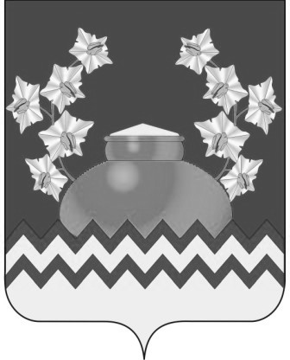
РОССИЙСКАЯ ФЕДЕРАЦИЯ
ИРКУТСКАЯ ОБЛАСТЬ
ИРКУТСКИЙ РАЙОН
ОЕКСКОЕ МУНИЦИПАЛЬНОЕ ОБРАЗОВАНИЕ

АДМИНИСТРАЦИЯ

ПОСТАНОВЛЕНИЕ

от «26» января 2021 года №9-п

О ВНЕСЕНИИ ИЗМЕНЕНИЙ И ДОПОЛНЕНИЙ В УСТАВ МУНИЦИПАЛЬНОГО УЧРЕЖДЕНИЯ «СОЦИАЛЬНО-КУЛЬТУРНЫЙ СПОРТИВНЫЙ КОМПЛЕКС» ОЕКСКОГО МУНИЦИПАЛЬНОГО ОБРАЗОВАНИЯ

В целях приведения Устава муниципального учреждения «Социально-культурный спортивный комплекс» Оёкского муниципального образования в соответствие с действующим законодательством, в соответствии со статьей 161 Бюджетного кодекса Российской Федерации" от 31.07.1998г. (ред. от 15.04.2019) и ст. 13 закона N 83-ФЗ "О внесении изменений в отдельные законодательные акты Российской Федерации в связи с совершенствованием правового положения государственных (муниципальных) учреждений", руководствуясь ст.ст. 48, 58 Устава Оекского муниципального образования Администрация Оекского муниципального образования

ПОСТАНОВЛЯЕТ:

1. Внести следующие изменения и дополнения в Устав муниципального учреждения «Социально-культурный спортивный комплекс» Оекского муниципального образования, утвержденный постановлением администрации Оекского муниципального образования №84-п от 29 мая 2017 года «Об утверждении Устава муниципального учреждения «Социально-культурный спортивный комплекс» Оёкского муниципального образования в новой редакции»:
1.1. пункт 1.5. Устава дополнить следующими структурными подразделениями:
- «Кинотеатр «Сибирь»: Иркутская область. Иркутский район, с. Оёк, ул. Кирова, д. 91 «Д».
- Сельский клуб д. Максимовщина: Иркутская область, Иркутский район, д. Максимовщина, ул. Веселая, д. 2».
2. Генеральному директору муниципального учреждения «Социально-культурный спортивный комплекс» Бойко И.Н. обеспечить государственную регистрацию изменений и дополнений в Уставе муниципального учреждения «Социально-культурный спортивный комплекс» в порядке и сроки, установленные законодательством РФ.
3. Общему отделу администрации внести в оригинал постановления администрации от 29.05.2017 г. № 84-п информацию о внесении изменений.
4. Опубликовать настоящее постановление в информационном бюллетене «Вестник Оекского муниципального образования (официальная информация) и на интернет-сайте www.oek.su.

Глава администрации Оекского
муниципального образования О.А. Парфенов

